กรมส่งเสริมการปกครองท้องถิ่น
ถนนนครราชสีมา กทม. ๑๐๓๐๐

ที่ มท ๐๘16.3/ว

มกราคม 2565
เรื่อง การจัดสรรทุนการศึกษาสำหรับนักเรียนระดับประถมศึกษาตอนปลายที่สนใจเรียนทางสายวิทยาศาสตร์ ประจำปี 2565
เรียน ผู้ว่าราชการจังหวัด ทุกจังหวัด
สิ่งที่ส่งมาด้วย 1. สำเนาหนังสือมูลนิธิพระบรมราชานุสรณ์พระบาทสมเด็จพระปกเกล้าเจ้าอยู่หัวและ
สมเด็จพระนางเจ้ารำไพพรรณี ที่ สผ 0003/ว 5 ลงวันที่ 13 มกราคม 2565 จำนวน 1 ฉบับ
2. หลักเกณฑ์การพิจารณาให้คะแนนการประกวดบทความและโครงงาน จำนวน 1 ฉบับ
ด้วยมูลนิธิพระบรมราชานุสรณ์พระบาทสมเด็จพระปกเกล้าเจ้าอยู่หัวและสมเด็จพระนางเจ้ารำไพพรรณี ได้จัดสรรทุนการศึกษาสำหรับนักเรียนระดับประถมศึกษาตอนปลาย (ชั้นประถมศึกษาปีที่ 5 - 6) ในสถานศึกษาสังกัดองค์กรปกครองส่วนท้องถิ่นที่สนใจเรียนทางสายวิทยาศาสตร์ ประจำปี 2565 จำนวน 12 ทุน ทุนละ 2,000 บาท รวมเป็นเงินทั้งสิ้น 24,000 บาท (สองหมื่นสี่พันบาทถ้วน)
กรมส่งเสริมการปกครองท้องถิ่นพิจารณาแล้ว เพื่อให้การคัดเลือกนักเรียนเพื่อรับทุนการศึกษา มูลนิธิพระบรมราชานุสรณ์พระบาทสมเด็จพระปกเกล้าเจ้าอยู่หัวและสมเด็จพระนางเจ้ารำไพพรรณี ประจำปี 2565 เป็นไปด้วยความเรียบร้อยและบรรลุวัตถุประสงค์ ขอความร่วมมือจังหวัดดำเนินการคัดเลือกนักเรียนที่กำลังศึกษาอยู่ในชั้นประถมศึกษาตอนปลาย (ชั้นประถมศึกษาปีที่ 5 - 6) ในสถานศึกษาสังกัดองค์กรปกครองส่วนท้องถิ่น จังหวัดละ 1 คน โดยวิธีการประกวดบทความหรือโครงงานทางวิทยาศาสตร์ ตามหลักเกณฑ์ การพิจารณาตัดสินให้คะแนนการประกวดบทความและโครงงานทางวิทยาศาสตร์ และส่งรายชื่อนักเรียน ที่ได้รับการคัดเลือกพร้อมบทความหรือโครงงานทางวิทยาศาสตร์ให้กรมส่งเสริมการปกครองท้องถิ่น ภายในวันที่
25 กุมภาพันธ์ 2565 โดยถือวันประทับตราไปรษณียากรต้นทางเป็นสำคัญ รายละเอียดปรากฏตามสิ่งที่ส่งมาด้วย หรือสแกน QR Code ท้ายหนังสือฉบับนี้
จึงเรียนมาเพื่อโปรดพิจารณา
ขอแสดงความนับถือ

อธิบดีกรมส่งเสริมการปกครองท้องถิ่น

กองส่งเสริมและพัฒนาการจัดการศึกษาท้องถิ่น
กลุ่มงานส่งเสริมการจัดการศึกษาท้องถิ่น
รอง อสถ (น).........................
ผอ.กศ...................................
ผอ.กง.สศ..............................
หน.ฝ.กศ...............................
จนท......................................
โทร. ๐-๒๒๔๑-๙๐00 ต่อ 5313
โทรสาร 0-2241-9022-3 ต่อ 218
ไปรษณีย์อิเล็กทรอนิกส์ saraban@dla.go.th
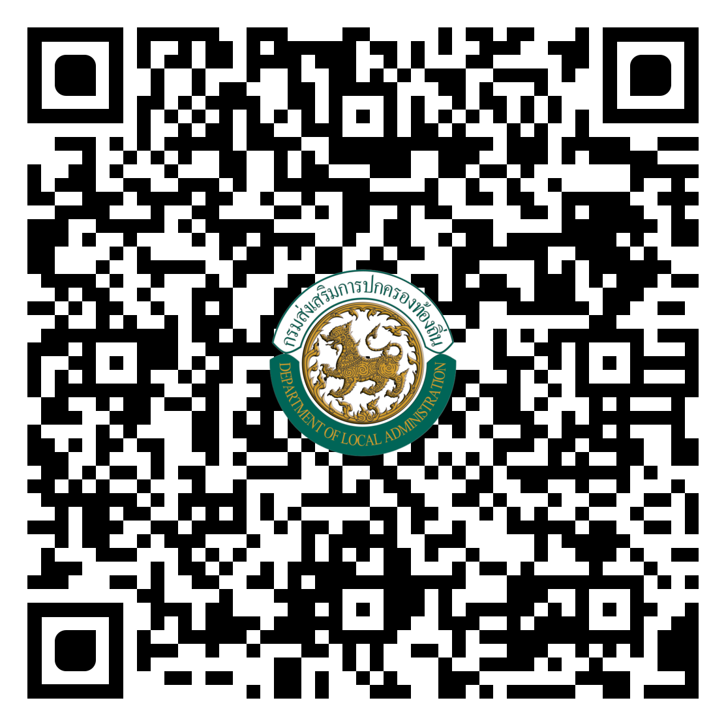

หลักเกณฑ์การพิจารณาตัดสินให้คะแนนการประกวดบทความทางวิทยาศาสตร์

คะแนนเต็ม 100 คะแนน ดังนี้
1. ความสมบูรณ์ของเนื้อหา (40 คะแนน)
- ต้องเป็นบทความที่มีเนื้อหาสาระเกี่ยวกับวิทยาศาสตร์
- ต้องมีความสมบูรณ์ของเนื้อหา
2. ความคิดริเริ่มและข้อเสนอแนะที่เป็นประโยชน์ (40 คะแนน)
- ต้องมีความคิดริเริ่ม หลักการ และวิชาการ ตลอดจนข้อเสนอแนะที่เป็นประโยชน์ สามารถประยุกต์ใช้ให้เกิดผลในการทำงาน
3. ภาษาและสำนวน ความถูกต้องของอักขรวิธี ต้องมีความเหมาะสม สละสลวย (20 คะแนน)
*** ต้องเขียนด้วยลายมือของนักเรียนที่ขอรับทุนการศึกษาความยาวตั้งแต่ 2 หน้ากระดาษ ขึ้นไป

หลักเกณฑ์การพิจารณาตัดสินให้คะแนนการประกวดโครงงานทางวิทยาศาสตร์

คะแนนเต็ม 100 คะแนน ดังนี้
- ความคิดริเริ่มสร้างสรรค์ 15 คะแนน
- การกำหนดปัญหาและการตั้งสมมติฐาน 15 คะแนน
- ข้อมูลหรือข้อเท็จจริงประกอบการทำโครงการ 5 คะแนน
- การออกแบบการทดลอง 10 คะแนน
- อุปกรณ์และเครื่องมือที่ใช้ในการทดลอง 10 คะแนน
- การดำเนินการทดลอง 10 คะแนน
- การบันทึกข้อมูล 5 คะแนน
- การจัดกระทำข้อมูล 10 คะแนน
- การแปลความหมายของข้อมูลและการสรุปผล 10 คะแนน
- การเขียนรายงาน 10 คะแนน

........................................

